Tử tế với người, người sẽ tử tế với ta

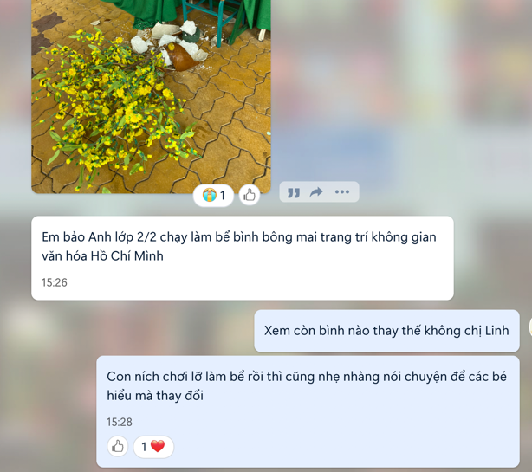 Trong giờ chơi vào buổi chiều thứ sáu, em học sinh Bảo Anh lớp Hai 2 (là một học sinh đặc biệt hiếu động) làm bể bình hoa ở khu vực không gian văn hoá Hồ Chí Minh. Tôi dắt em lên phòng hiệu trưởng để báo với thầy. Một tốp học sinh theo sau đang bàn tán về hình phạt dành cho Bảo Anh. Lên phòng, thấy thầy đang cặm cụi làm việc, thấy tôi và các em học sinh theo sau, thầy vẫn bình thản đợi tôi nói. Tôi báo cáo với thầy hiệu trưởng về việc bình hoa bị bể, cứ tưởng thầy sẽ la mắng hoặc có biểu hiện gì đó không hài lòng với Bảo Anh. Nhưng không như vậy. Thầy vẫn bình thản, nhẹ nhàng bảo rằng: *“Con ních chơi đùa lỡ tay làm bể rồi thì cũng nhẹ nhàng nói chuyện để các bé hiểu mà thay đổi.”* Quay sang các em học sinh khác, thầy nói: *“Các con, ai sẽ giúp Bảo Anh dọn dẹp chỗ bình hoa bị bể?”.* Thế là chẳng có lời trách nào, thầy còn kêu Bảo Anh cùng với cô Linh và các bạn nhanh dọn chỗ bình hoa bị bể.

Chị Linh thì sốt ruột, chụp hình bình hoa bị bể gởi lên group để báo cáo. Thầy cũng trả lời tương tự như vậy:*“Con ních chơi đùa lỡ tay làm bể rồi thì cũng nhẹ nhàng nói chuyện để các bé hiểu mà thay đổi”.*

* Chúng tôi ngạc nhiên hỏi thầy: *“Bé Bảo Anh này quậy lắm, bà nội của bé thì hay bênh vực cháu, thầy không la rầy thì làm sao mà dạy nó được?”.*
* Thầy vẫn bình thản mà trả lời*: “Cứ lấy sự tử tế để đối xử với nhau, chắc chắn gia đình Bảo Anh sẽ hiểu”.*

Đúng vậy, khác với mọi lần. Một lúc sau, bà nội của Bảo Anh vào trường. Không hề tỏ vẻ binh cháu mà bà còn rất lịch sự với thầy. Thầy cũng chẳng than phiền gì về chuyện Bảo Anh mà chỉ nói: *“Ở nhà bà có bình bông nào gần giống bình bông bị bể không, nếu có, bà tặng cho trường một cái. Nếu không thì để thầy mua cái mới.”*.

Đáp lại sự thân thiện của thầy, 15 phút sau, bà cả Bảo Anh mang đến một bình bông mới tinh, đặt lại đúng vị trí của bình bông trước đó.

Đúng là nhiều lúc lời thầy nói, chúng tôi không để ý. Nhưng khi có việc xảy ra rồi, chúng tôi mới thấy lời thầy nói và điều thầy làm là nhất quán: *“Mình tử tế với người, người sẽ tử tế với ta”.*

Giờ tôi mới hiểu tại sao ở trường này, tất cả học sinh đều yêu quý thầy Hải.

*Lâm Thị Minh Hằng – Lý Huệ Linh*